Міністерство освіти і науки України
Національний університет «Львівська політехніка»
Кафедра систем штучного інтелекту



Звіт

Звіт
про виконання лабораторних та практичних робіт блоку № 4
На тему: «Двовимірні Масиви. Вказівники та Посилання. Динамічні масиви. Робота з масивами та aлгоритми обробки.»
з дисципліни: «Основи програмування»
до:
Лабораторної Роботи № 6
Алготестер роботи № 4,6
Практичних Робіт до блоку № 5

Виконав:
Студент групи ШІ-13
Шикоряк Андрій Олегович

Львів 2026

Тема: “Символи та рядкові змінні. Введення, обробка та форматований ввід/вивід символьних і рядкових даних.”

Мета роботи: зрозуміти різницю між char та string , вивчити основні команди, та властивості.

Теоретичні відомості:
- Символи і Рядкові Змінні:
- Форматований Ввід та Вивід даних:
2)Індивідуальний план опрацювання теорії:
1) Тема 1: Символи і Рядкові Змінні:
Джерела інформації:
Лекції Пшеничного.
Розгортки із практичниї занять

Що опрацьовано:
Вивчив основні відмінності між типами string та char.
  - Статус: Ознайомлений
  - Початок опрацювання теми: 08.11.2026
  - Звершення опрацювання теми: 11.11.2026

2)Тема 2: Форматований Ввід та Вивід даних:

Джерела інформації:
Лекції Пшеничного.
Розгортки із практичниї занять

Що опрацьовано:
Навчився працювати із елементами С-шного виводу типу printf, scanf.
  - Статус: Ознайомлений
  - Початок опрацювання теми: 06.11.2026
  - Звершення опрацювання теми: 11.11.2026

Виконання роботи:
- Опрацювання завдання та вимог програми
Завдання 1 Lab# programming: Lab 6
- Варіант завдання: 4
Завдання 2 Lab# programming: Algotester Lab 4 (1, 2)
- Варіант завдання:2
Умова:

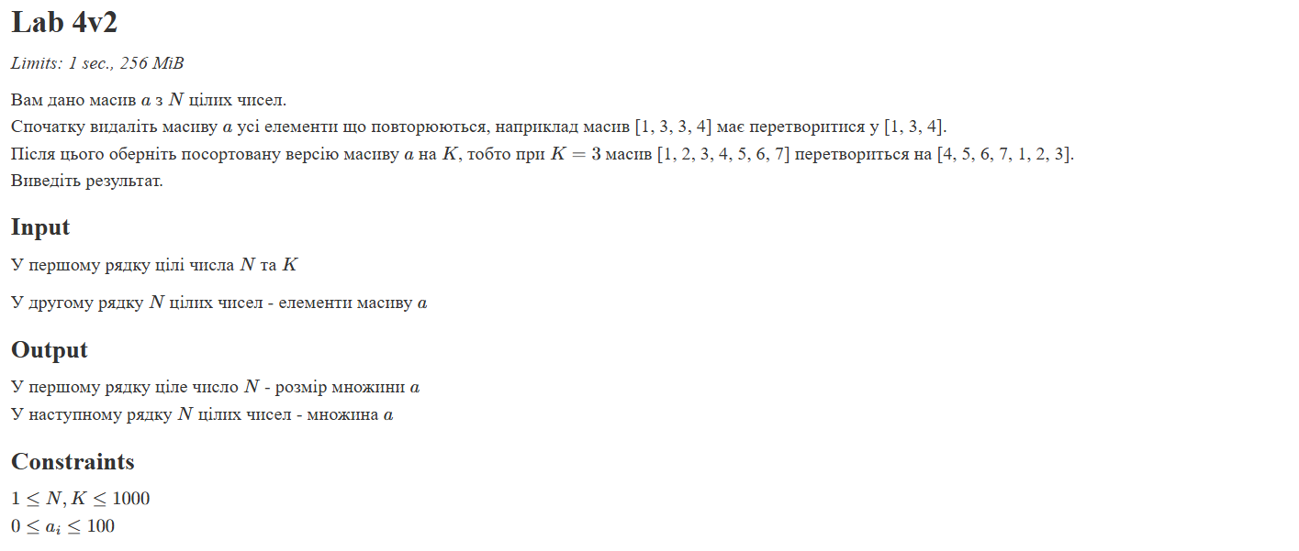
Рис 1. Умова 1

Завдання 3 Lab# programming: Algotester Lab 6
- Варіант завдання :3
- Умова: 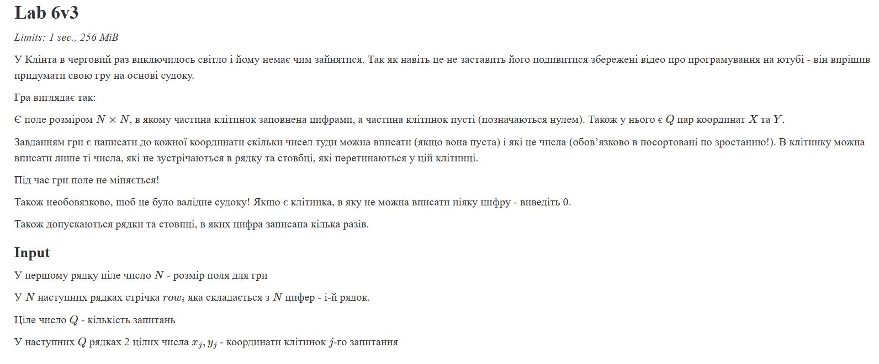
Рис 2. Умова 2
Завдання 4: Class pratise task.
Умова: простий редактор текстових повідомлень. Користувач вводить один рядок тексту, а програма показує його статистику, будує таблицю слів, замінює слова, порівнює рядки, виводить інформацію про окремі символи та дозволяє ввести нове речення.
Текст зберігається в символьному масиві, окремі слова в динамічному масиві рядків, а частина операцій виконується за допомогою класу std::string.
Обмеження: сторонні бібліотеки використовувати заборонено. Дозволені лише заголовки <cstdio>, <cstring>, <cctype>, <string> і <iostream>. Ввід і вивід через scanf, fgets та printf; оператор cin використовується лише в пункті 6.

Завдання 5: Self Practice Task
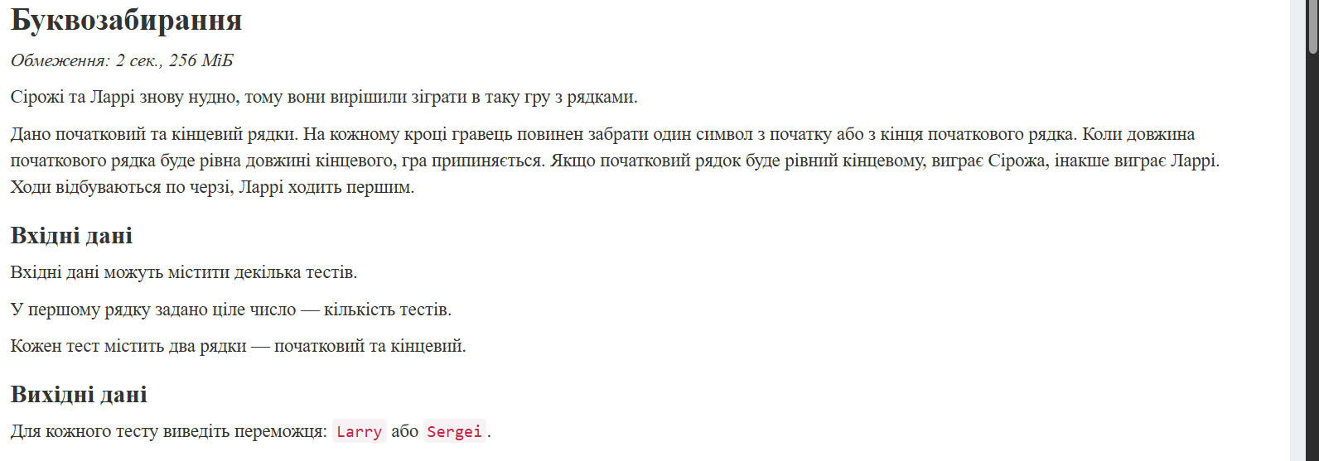
Рис 3. Умова до додатковго завдання.

2:Дизайн та планова оцінка часу виконання завдання.
Завдання 4. Practice# programming: Class Practice Task.
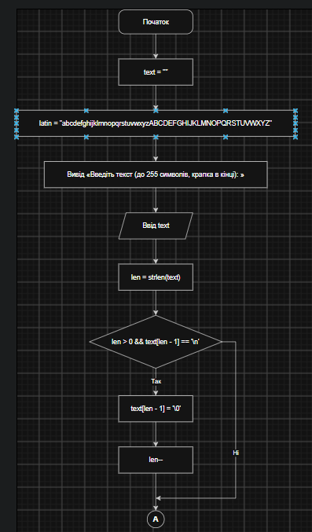
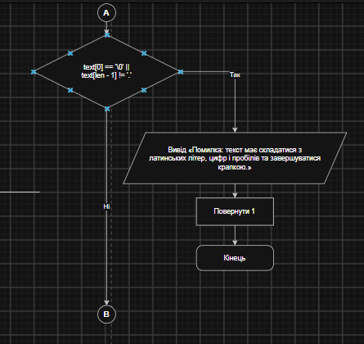
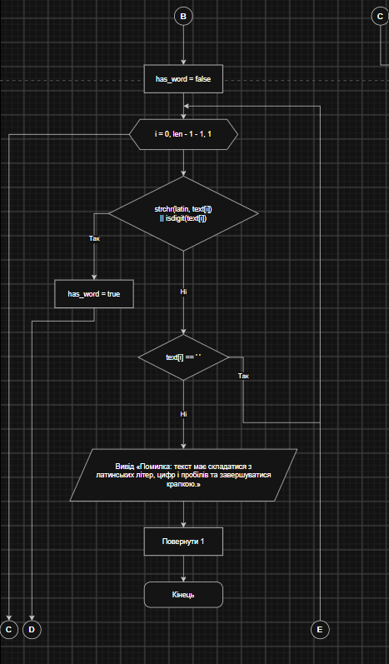
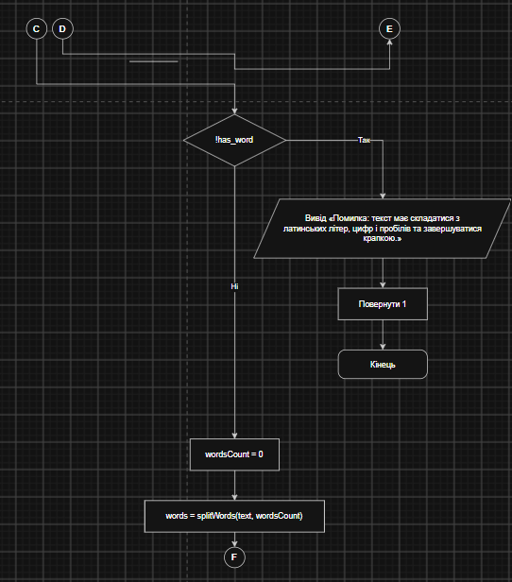
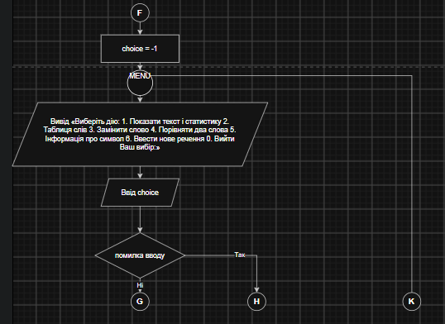
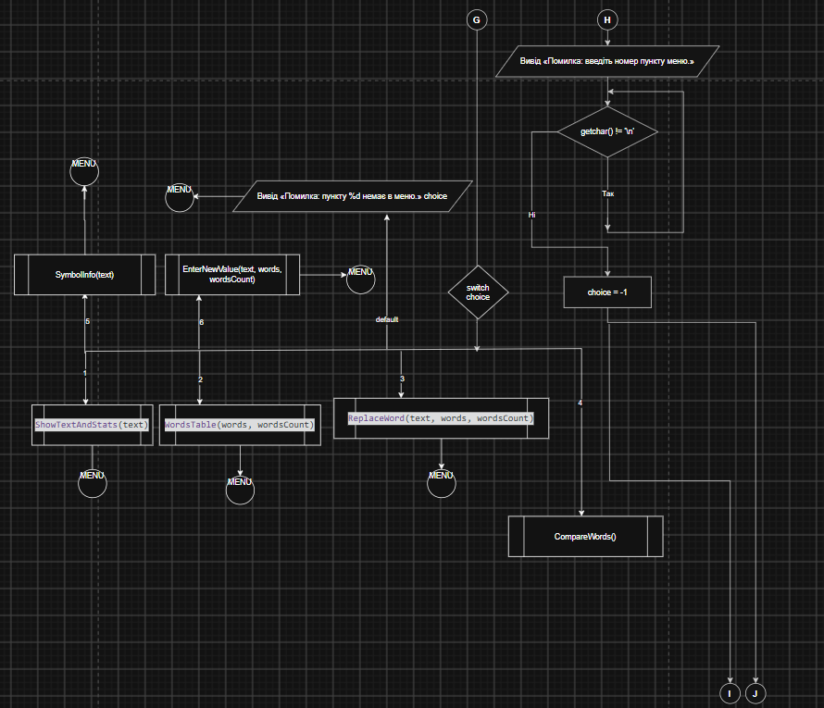
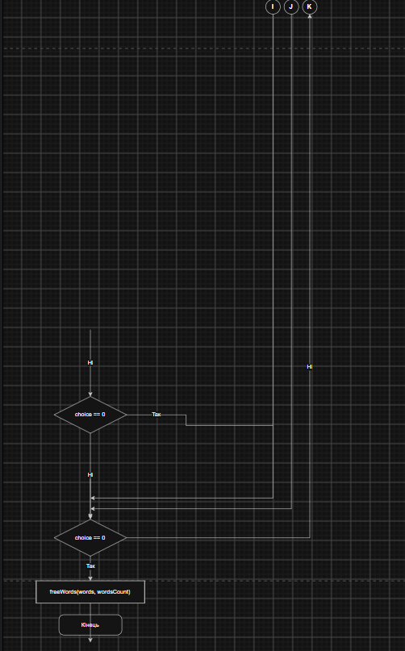
Рис 4. Блок-схема до main

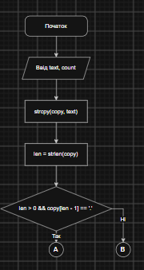
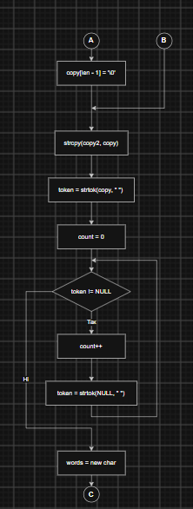
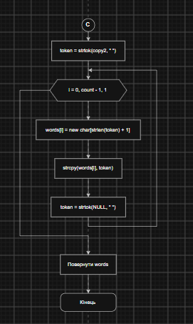
Рис 5. Блок-схема SplitWords

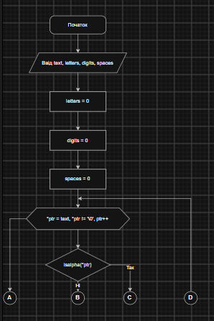
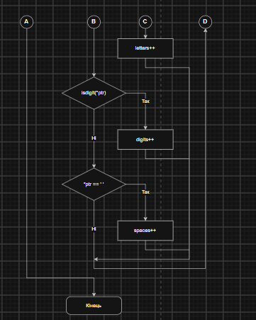
Рис 6.Блок-схема до countChars
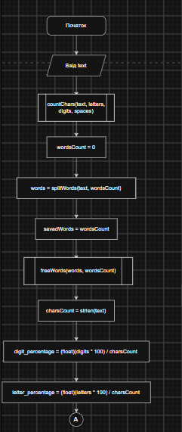
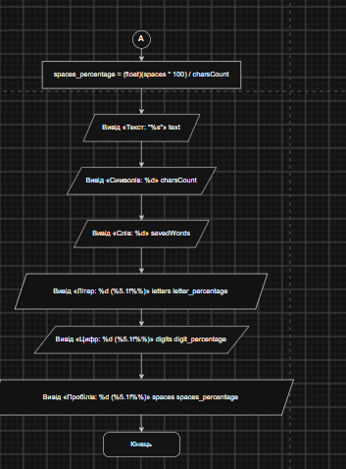
Рис 7.Блок-схема до ShowTextAndStats

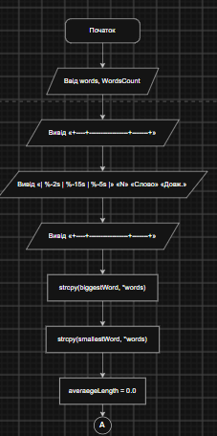
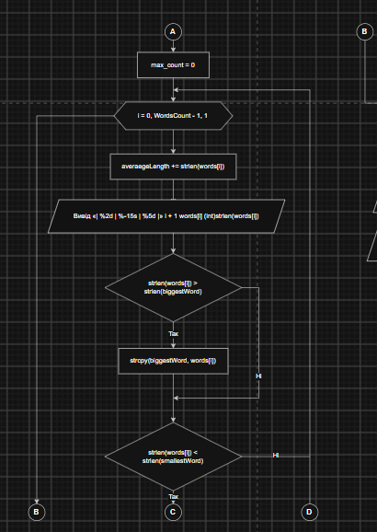
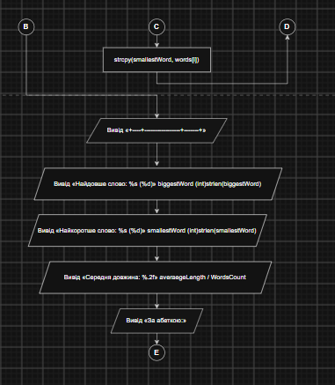
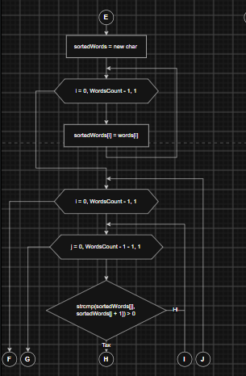
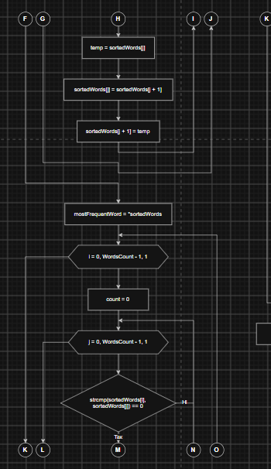
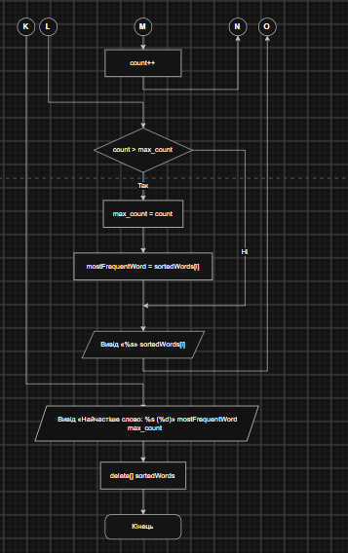
Рис8. Блок-схема WordsTable

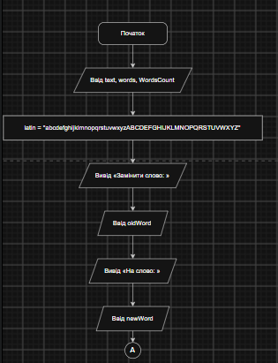
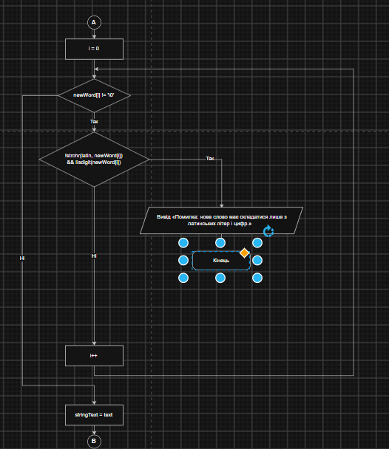
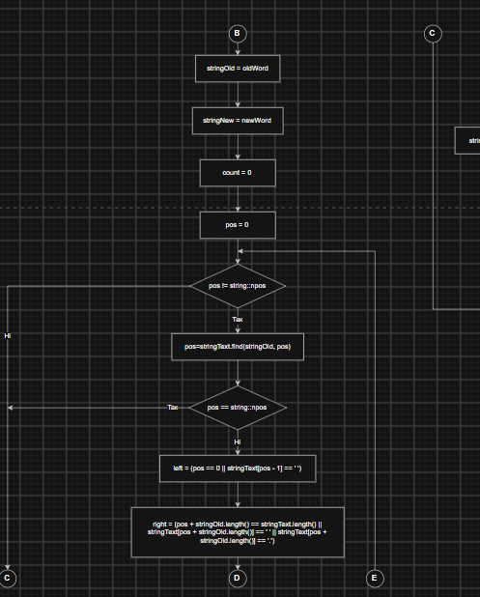

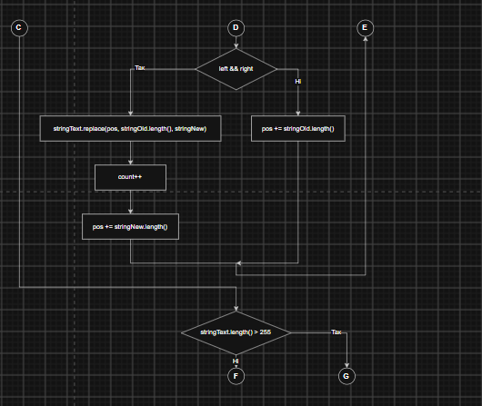
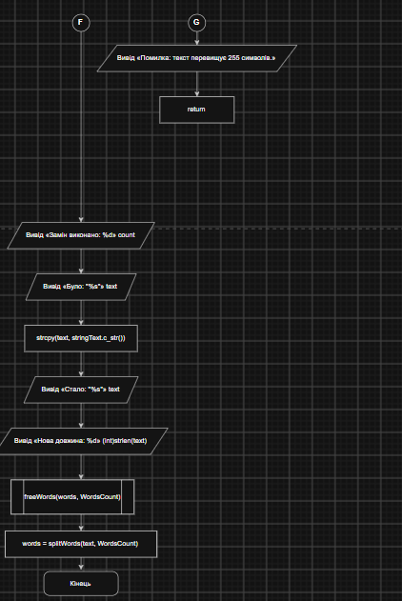
Рис 9.Блок-схема ReplaceWord

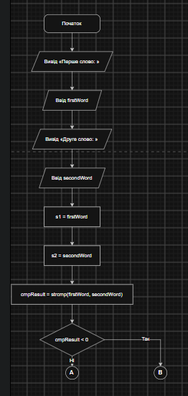
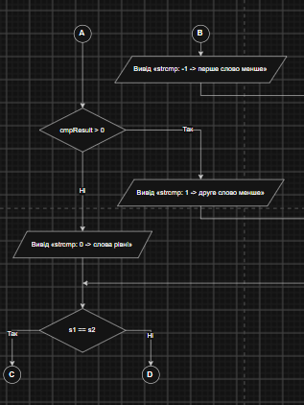
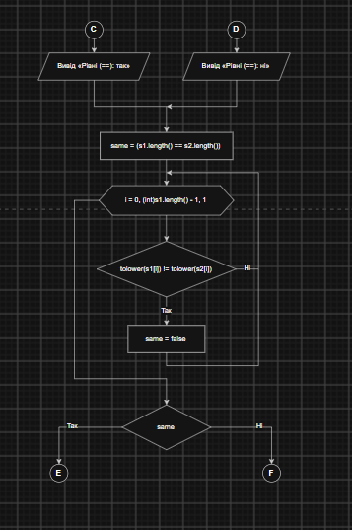
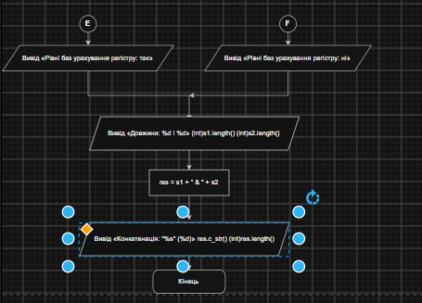
Рис 10.CompareWords

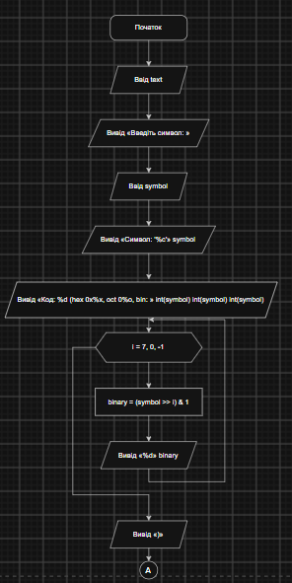
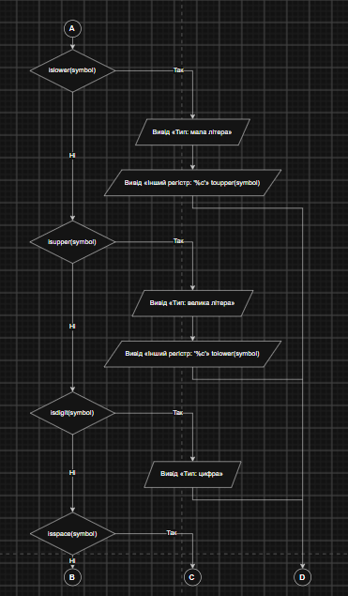
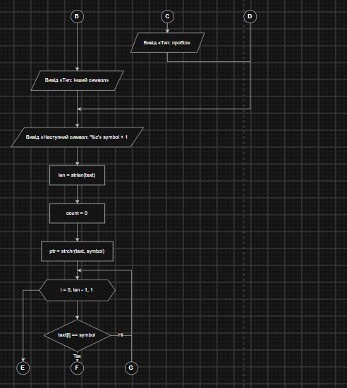
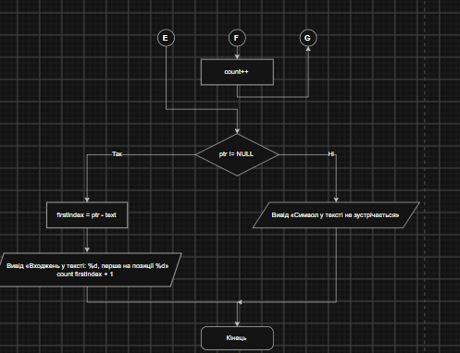
Рис11. Блок-схема SymbolInfo

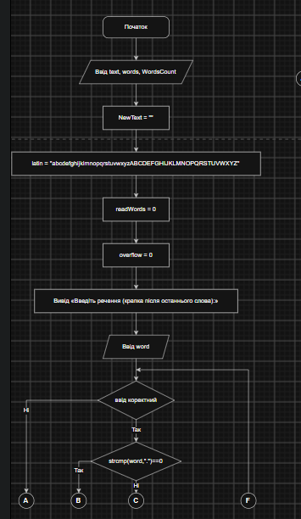
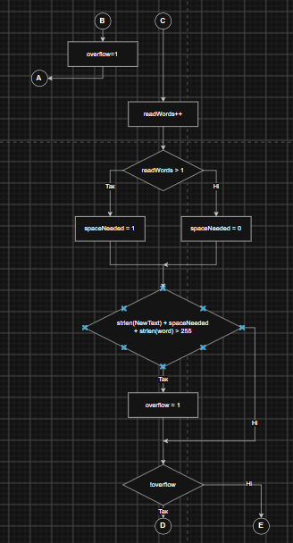
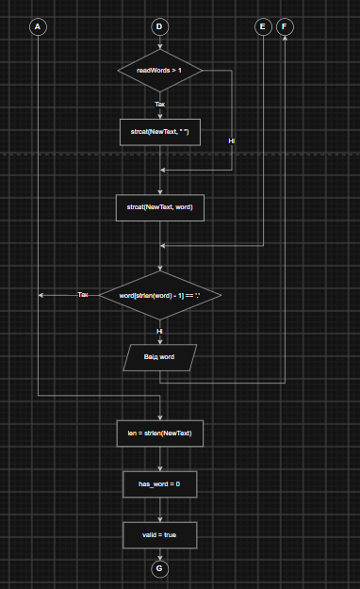
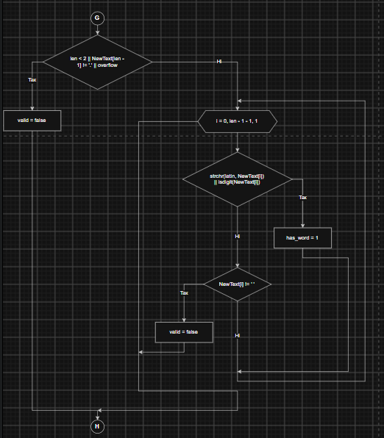
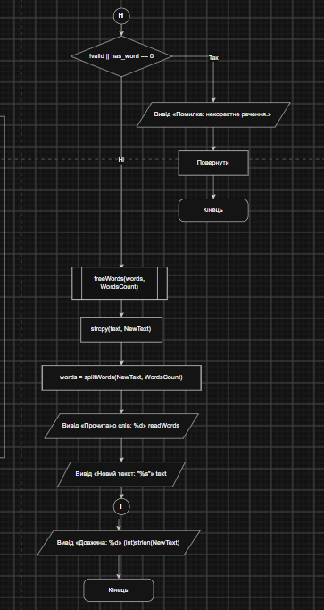
Рис 12.Блок-схема EnterNewValue

- Плановий час на реалізаціію:6 годин

3.Код програми з посиланням на зовнішні ресурси
Завдання 1 Lab# programming: Lab 6
#include <iostream>
#include <stdio.h>
#include <string.h>
#include <clocale>
#include <cstring>
using namespace std;

int main()
{
setlocale (LC_CTYPE, "ukr");
const int MAX_LENGTH = 256;
char s[MAX_LENGTH];
fgets(s,MAX_LENGTH,stdin);
char firstWord[50];
int counter = 0;
sscanf(s,"%s",firstWord);
char *word = strtok(s," !?-+");
while (word != NULL) {
if (strcmp(firstWord,word) == 0){
counter++;
printf("%s\n",word);
}
word = strtok(NULL," !?-+");
}
printf("Перше слово: %s\n",firstWord);
printf("Кількість слів , які дорівнюють першому : %d",counter);

return 0;
}

Code #1. Lab 6
Посиланн на код у пулл-реквест: https://github.com/artificial-intelligence-department/ai_programming_playground_2026/pull/597/changes#diff-3492fb36e6f3f2654fec362aa59639893eda7da73fcb8fc5245894fb28744e3f

Завдання 2 Lab# programming: Algotester Lab 4 (1, 2)
#include <iostream>
#include <algorithm>

using namespace std;

int main(){
long long n,k;
cin >> n >> k;

long long *a = new long long[n]();
for (long long i = 0; i < n; i++) {
cin >> a[i];
}
sort(a,a+n);
long long *new_array = unique(a,a+n);
long long counter = new_array-a;
long long index = k;
while(index >= counter){
index -= counter;
}
rotate(a,a+index,new_array);
cout << counter << endl;
for (int i = 0; i < counter; i++)
{
cout << a[i] << " ";
}
delete[] a;
}

Code #2.Algotester Lab 4-1

Посиланн на код у пулл-реквест: https://github.com/artificial-intelligence-department/ai_programming_playground_2026/pull/597/changes#diff-3492fb36e6f3f2654fec362aa59639893eda7da73fcb8fc5245894fb28744e3f

#include <iostream>
using namespace std;

long long partition(long long arr[],long long low,long long high){
long long pivot = arr[high];
long long i = (low - 1);
for (long long j = low; j < high; j++) {
if(arr[j] < pivot){
i++;
swap(arr[i],arr[j]);
}
}
swap(arr[i+1],arr[high]);
return (i + 1);
}
void QuickSort(long long arr[],long long low,long long high){
if(low<high){
long long pi = partition(arr,low,high);
QuickSort(arr,low,pi-1);
QuickSort(arr,pi+1,high);
}
}

int main()
{
long long n,k;
cin >> n >> k;

long long *a = new long long[n]();
for (long long i = 0; i < n; i++) {
cin >> a[i];
}
QuickSort(a,0,n-1);
long long counter = 0;
long long index = 0;
long long *sorted_array = new long long[n]();
for (long long i = 0; i < n; i++) {
if(i == n - 1 ||a[i] != a[i+1]){
counter++;
sorted_array[index] = a[i];
index++;
}
}
cout << counter << endl;
long long target_index = k;
while (target_index >= counter) {
target_index -= counter;
}
for (long long i = 0; i < counter; i++) {
cout << sorted_array[target_index] << " ";
target_index++;
if(target_index >=counter){
target_index=0;
}
}

delete[] a;
delete[] sorted_array;

return 0;
}

Code #3.Algotester Lab 4-2

Посиланн на код у пулл-реквест: https://github.com/artificial-intelligence-department/ai_programming_playground_2026/pull/597/changes#diff-3492fb36e6f3f2654fec362aa59639893eda7da73fcb8fc5245894fb28744e3f
Завдання 3 Lab# programming: Algotester Lab 6

#include <iostream>
#include <string>
using namespace std;

int main() {
int N;
cin >> N;
int **matrix = new int*[N];
for (int i = 0; i < N; i++)
{
matrix[i] = new int[N];
}

for (int i = 0; i < N; i++) {
string s;
cin >> s;
for (int j = 0; j < N; j++) {
matrix[i][j] = s[j] - '0';
}
}
int Q;
cin >> Q;
for (int i = 0; i < Q; i++)
{
int x, y;
cin >> x >> y;
x--;
y--;
if (matrix[x][y] == 0) {
int found = 0;
int row[10] = {};
int col[10] = {};
for (int j = 0; j < N; j++)
{
if (matrix[x][j] != 0)
row[matrix[x][j]] = 1;

if (matrix[j][y] != 0)
col[matrix[j][y]] = 1;
}
for (int k = 1; k <= N; k++)
{
if (row[k] == 0 && col[k] == 0)
found++;
}
cout << found << endl;
if (found > 0) {
for (int k = 1; k <= N; k++) {
if (row[k] == 0 && col[k] == 0) {
cout << k << " ";
}
}
cout << endl;
}
}
else {
cout << 1 << endl;
cout << matrix[x][y] << endl;
}
}
for (int i = 0; i < N; i++)
{
delete[] matrix[i];
}

delete[] matrix;

return 0;
}

Code #4.Algotester Lab 6

Посиланн на код у пулл-реквест: https://github.com/artificial-intelligence-department/ai_programming_playground_2026/pull/597/changes#diff-3492fb36e6f3f2654fec362aa59639893eda7da73fcb8fc5245894fb28744e3f

Завдання 4: Class Practise Task

#include <iostream>
#include <cstring>
#include <cctype>
#include <string>
#include <cstdio>
using namespace std;

char **splitWords(const char *text, int &count);
void ShowTextAndStats(const char *text);
void WordsTable(char **words, int WordsCount);
void ReplaceWord(char *text, char **&words, int &WordsCount);
void CompareWords();
void SymbolInfo(char *text);
void EnterNewValue(char *text, char **&words, int &WordsCount);
void freeWords(char **&words, int &count);

int main()
{
char text[256] = "";
char latin[53] = "abcdefghijklmnopqrstuvwxyzABCDEFGHIJKLMNOPQRSTUVWXYZ";
printf("Введіть текст (до 255 символів, крапка в кінці): ");
fgets(text, sizeof(text), stdin);
int len = strlen(text);
if (len > 0 && text[len - 1] == '\n') {
text[len - 1] = '\0';
len--;
}
if (text[0] == '\0' || text[len - 1] != '.') {
printf("Помилка: текст має складатися з латинських літер, цифр і пробілів та завершуватися крапкою.\n");
return 1;
}

bool has_word = false;
for (int i = 0; i < len - 1; i++) {
if (strchr(latin, text[i]) || isdigit(text[i])) {
has_word = true;
} else if (text[i] == ' ') {
continue;
} else {
printf("Помилка: текст має складатися з латинських літер, цифр і пробілів та завершуватися крапкою.\n");
return 1;
}
}
if (!has_word) {
printf("Помилка: текст має складатися з латинських літер, цифр і пробілів та завершуватися крапкою.\n");
return 1;
}

int wordsCount = 0;
char **words = splitWords(text, wordsCount);

int choice = -1;
do {
printf("Виберіть дію:\n1. Показати текст і статистику\n2. Таблиця слів\n3. Замінити слово\n4. Порівняти два слова\n5. Інформація про символ\n6. Ввести нове речення\n0. Вийти\nВаш вибір: ");
if (scanf("%d", &choice) != 1) {
printf("Помилка: введіть номер пункту меню.\n");
while (getchar() != '\n');
choice = -1;
continue;
}
switch (choice)
{
case 1:
ShowTextAndStats(text);
break;
case 2:
WordsTable(words, wordsCount);
break;
case 3:
ReplaceWord(text, words, wordsCount);
break;
case 4:
CompareWords();
break;
case 5:
SymbolInfo(text);
break;
case 6:
EnterNewValue(text, words, wordsCount);
break;
case 0:
break;
default:
printf("Помилка: пункту %d немає в меню.\n", choice);
break;
}
} while (choice != 0);

freeWords(words, wordsCount);
return 0;
}
void freeWords(char **&words, int &count) {
for (int i = 0; i < count; i++) {
delete[] words[i];
words[i] = nullptr;
}
delete[] words;
words = nullptr;
}

char **splitWords(const char *text, int &count) {
char copy[256];
strcpy(copy, text);
int len = strlen(copy);
if (len > 0 && copy[len - 1] == '.') {
copy[len - 1] = '\0';
}
char copy2[256];
strcpy(copy2, copy);

char *token = strtok(copy, " ");
count = 0;
while (token != NULL) {
count++;
token = strtok(NULL, " ");
}
char **words = new char*[count];
token = strtok(copy2, " ");
for (int i = 0; i < count; i++) {
words[i] = new char[strlen(token) + 1];
strcpy(words[i], token);
token = strtok(NULL, " ");
}
return words;
}

void countChars(const char *text, int &letters, int &digits, int &spaces) {
letters = 0;
digits = 0;
spaces = 0;
for (const char *ptr = text; *ptr != '\0'; ptr++) {
if (isalpha(*ptr)) {
letters++;
} else if (isdigit(*ptr)) {
digits++;
} else if (*ptr == ' ') {
spaces++;
}
}
}

void ShowTextAndStats(const char *text) {
int letters, digits, spaces;
countChars(text, letters, digits, spaces);
int wordsCount = 0;
char **words = splitWords(text, wordsCount);
int savedWords = wordsCount;
freeWords(words, wordsCount);

int charsCount = strlen(text);
float digit_percentage = (float)(digits * 100) / charsCount;
float letter_percentage = (float)(letters * 100) / charsCount;
float spaces_percentage = (float)(spaces * 100) / charsCount;
printf("Текст:\t\"%s\"\n", text);
printf("Символів:\t%d\n", charsCount);
printf("Слів:\t\t%d\n", savedWords);
printf("Літер:\t\t%d (%5.1f%%)\n", letters, letter_percentage);
printf("Цифр:\t\t%d (%5.1f%%)\n", digits, digit_percentage);
printf("Пробілів:\t%d (%5.1f%%)\n", spaces, spaces_percentage);
}

void WordsTable(char **words, int WordsCount) {
printf("+----+-----------------+-------+\n");
printf("| %-2s | %-15s | %-5s |\n", "N", "Слово", "Довж.");
printf("+----+-----------------+-------+\n");
char biggestWord[256];
char smallestWord[256];
strcpy(biggestWord, *words);
strcpy(smallestWord, *words);
float averaegeLength = 0.0;
int max_count = 0;
for (int i = 0; i < WordsCount; i++) {
averaegeLength += strlen(words[i]);
printf("| %2d | %-15s | %5d |\n", i + 1, words[i], (int)strlen(words[i]));
if (strlen(words[i]) > strlen(biggestWord)) {
strcpy(biggestWord, words[i]);
}
if (strlen(words[i]) < strlen(smallestWord)) {
strcpy(smallestWord, words[i]);
}
}
printf("+----+-----------------+-------+\n");
printf("Найдовше слово: %s (%d)\n", biggestWord, (int)strlen(biggestWord));
printf("Найкоротше слово: %s (%d)\n", smallestWord, (int)strlen(smallestWord));
printf("Середня довжина: %.2f\n", averaegeLength / WordsCount);
printf("За абеткою:");
char **sortedWords = new char*[WordsCount];
for (int i = 0; i < WordsCount; i++) {
sortedWords[i] = words[i];
}
for (int i = 0; i < WordsCount; i++) {
for (int j = 0; j < WordsCount - 1; j++) {
if (strcmp(sortedWords[j], sortedWords[j + 1]) > 0) {
char *temp = sortedWords[j];
sortedWords[j] = sortedWords[j + 1];
sortedWords[j + 1] = temp;
}
}
}

char *mostFrequentWord = *sortedWords;
for (int i = 0; i < WordsCount; i++) {
int count = 0;
for (int j = 0; j < WordsCount; j++) {
if (strcmp(sortedWords[i], sortedWords[j]) == 0) {
count++;
}
}
if (count > max_count) {
max_count = count;
mostFrequentWord = sortedWords[i];
}
printf(" %s", sortedWords[i]);
}
printf("\nНайчастіше слово: %s (%d)\n", mostFrequentWord, max_count);
delete[] sortedWords;
}
void ReplaceWord(char *text, char **&words, int &WordsCount) {
char oldWord[32], newWord[32];
char latin[53] = "abcdefghijklmnopqrstuvwxyzABCDEFGHIJKLMNOPQRSTUVWXYZ";
printf("Замінити слово: ");
scanf("%31s", oldWord);
printf("На слово: ");
scanf("%31s", newWord);
int i = 0;
while(newWord[i] != '\0'){
if (!strchr(latin, newWord[i]) && !isdigit(newWord[i])) {
printf("Помилка: нове слово має складатися лише з латинських літер і цифр.\n");
return ;
}
i++;
}

string stringText = text;
string stringOld = oldWord;
string stringNew = newWord;
int count = 0;
size_t pos = 0;
while (pos != string::npos) {
pos=stringText.find(stringOld, pos);
if(pos == string::npos){
break;
}
bool left = (pos == 0 || stringText[pos - 1] == ' ');
bool right = (pos + stringOld.length() == stringText.length() || stringText[pos + stringOld.length()] == ' ' || stringText[pos + stringOld.length()] == '.');
if (left && right) {
stringText.replace(pos, stringOld.length(), stringNew);
count++;
pos += stringNew.length();
} else {
pos += stringOld.length();
}
}

if (stringText.length() > 255) {
printf("Помилка: текст перевищує 255 символів.\n");
return;
}

printf("Замін виконано: %d\n", count);
printf("Було: \"%s\"\n", text);
strcpy(text, stringText.c_str());
printf("Стало: \"%s\"\n", text);
printf("Нова довжина: %d\n", (int)strlen(text));

freeWords(words, WordsCount);
words = splitWords(text, WordsCount);
}

void CompareWords() {
char firstWord[32], secondWord[32];
printf("Перше слово: ");
scanf("%31s", firstWord);
printf("Друге слово: ");
scanf("%31s", secondWord);

string s1 = firstWord;
string s2 = secondWord;

int cmpResult = strcmp(firstWord, secondWord);
if (cmpResult < 0) {
printf("strcmp: -1 -> перше слово менше\n");
} else if (cmpResult > 0) {
printf("strcmp: 1 -> друге слово менше\n");
} else {
printf("strcmp: 0 -> слова рівні\n");
}

if (s1 == s2) {
printf("Рівні (==): так\n");
} else {
printf("Рівні (==): ні\n");
}

bool same = (s1.length() == s2.length());
for (int i = 0; i < (int)s1.length(); i++) {
if (tolower(s1[i]) != tolower(s2[i])) {
same = false;
}
}
if (same) {
printf("Рівні без урахування регістру: так\n");
} else {
printf("Рівні без урахування регістру: ні\n");
}

printf("Довжини: %d і %d\n", (int)s1.length(), (int)s2.length());
string res = s1 + " & " + s2;
printf("Конкатенація: \"%s\" (%d)\n", res.c_str(), (int)res.length());
}

void SymbolInfo(char *text) {
char symbol;
printf("Введіть символ: ");
scanf(" %c", &symbol);
printf("Символ: '%c'\n", symbol);

printf("Код: %d (hex 0x%x, oct 0%o, bin: ", int(symbol), int(symbol), int(symbol));
unsigned char binary;
for (int i = 7; i >= 0; i--) {
binary = (symbol >> i) & 1;
printf("%d", binary);
}
printf(")\n");
if (islower(symbol)){
printf("Тип: мала літера\n");
printf("Інший регістр: '%c'\n", toupper(symbol));
} else if (isupper(symbol)) {
printf("Тип: велика літера\n");
printf("Інший регістр: '%c'\n", tolower(symbol));
} else if (isdigit(symbol)) {
printf("Тип: цифра\n");
} else if (isspace(symbol)) {
printf("Тип: пробіл\n");
} else {
printf("Тип: інший символ\n");
}
printf("Наступний символ: '%c'\n", symbol + 1);
int len = strlen(text);
int count = 0;
char *ptr = strchr(text, symbol);
for (int i = 0; i < len; i++) {
if (text[i] == symbol) {
count++;
}
}
if (ptr != NULL) {
int firstIndex = ptr - text;
printf("Входжень у тексті: %d, перше на позиції %d\n", count, firstIndex + 1);
} else {
printf("Символ у тексті не зустрічається\n");
}
}

void EnterNewValue(char *text, char **&words, int &WordsCount) {
char NewText[256] = "";
char word[256];
char latin[53] = "abcdefghijklmnopqrstuvwxyzABCDEFGHIJKLMNOPQRSTUVWXYZ";
int readWords = 0;
int overflow = 0;
printf("Введіть речення (крапка після останнього слова):\n");
while (cin >> word) {
if(strcmp(word,".")==0){
overflow=1;
break;
}
readWords++;
int spaceNeeded = (readWords > 1) ? 1 : 0;
if (strlen(NewText) + spaceNeeded + strlen(word) > 255) {
overflow = 1;
}
if (!overflow) {
if (readWords > 1) {
strcat(NewText, " ");
}
strcat(NewText, word);
}
if (word[strlen(word) - 1] == '.') {
break;
}
}
cin.ignore(10000,'\n');
int len = strlen(NewText);
int has_word = 0;
bool valid = true;

if (len < 2 || NewText[len - 1] != '.' || overflow) {
valid = false;
} else {
for (int i = 0; i < len - 1; i++) {
if (strchr(latin, NewText[i]) || isdigit(NewText[i])) {
has_word = 1;
} else if (NewText[i] != ' ') {
valid = false;
break;
}
}
}
if (!valid || has_word == 0) {
printf("Помилка: некоректне речення.\n");
return;
}
freeWords(words, WordsCount);
strcpy(text, NewText);
words = splitWords(NewText, WordsCount);
printf("Прочитано слів: %d\n", readWords);
printf("Новий текст: \"%s\"\n", text);
printf("Довжина: %d\n", (int)strlen(NewText));
}
Code #5.Class Practise Task

Посиланн на код у пулл-реквест: https://github.com/artificial-intelligence-department/ai_programming_playground_2026/pull/597/changes#diff-3492fb36e6f3f2654fec362aa59639893eda7da73fcb8fc5245894fb28744e3f

Завдання 5 : Self pratise task
#include <iostream>
#include <string>

using namespace std;

bool ComposeAndPredictWhoGoesFirst(const string& s, const string& t, int pos) {
if (pos < 0 || pos + (int)t.size() > (int)s.size()) {
return false;
}
for (int i = 0; i < (int)t.size(); ++i) {
if (s[pos + i] != t[i]) {
return false;
}
}
return true;
}

void write_winner() {
string s, t;
cin >> s >> t;

int k = (int)s.size() - (int)t.size();
bool sergei_wins = false;

if (k == 0) {
sergei_wins = (s == t);
} else if (k > 0) {
int r = k / 2;
if (k % 2 == 1) {

sergei_wins = ComposeAndPredictWhoGoesFirst(s, t, r) && ComposeAndPredictWhoGoesFirst(s, t, r + 1);
} else {

sergei_wins = ComposeAndPredictWhoGoesFirst(s, t, r) || (ComposeAndPredictWhoGoesFirst(s, t, r - 1) && ComposeAndPredictWhoGoesFirst(s, t, r + 1));
}
}

cout << (sergei_wins ? "Sergei\n" : "Larry\n");
}

int main() {
ios::sync_with_stdio(false);
cin.tie(nullptr);

int tests;
if (cin >> tests) {
while (tests--) {
write_winner();
}
}
return 0;
}

Code #6.Self-pratise task

Посиланн на код у пулл-реквест: https://github.com/artificial-intelligence-department/ai_programming_playground_2026/pull/597/changes#diff-3492fb36e6f3f2654fec362aa59639893eda7da73fcb8fc5245894fb28744e3f

4. Результати виконання завдань, тестування та фактично затрачений час:
Завдання 1 Lab# programming: Lab 6
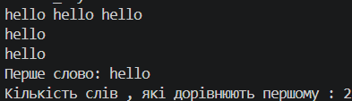
Рис 13.Виконання
Затрачений час:15хв

Завдання 2 Algotester 4(1,2)
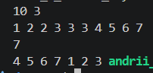
Рис 14.Виконання
Затрачений час:25хв

Завдання 3 Algotester 6

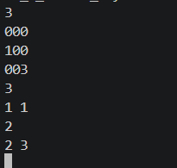
Рис 15.Виконання

Затрачений час:45хв

Завдання 4 ClassPratiseTask
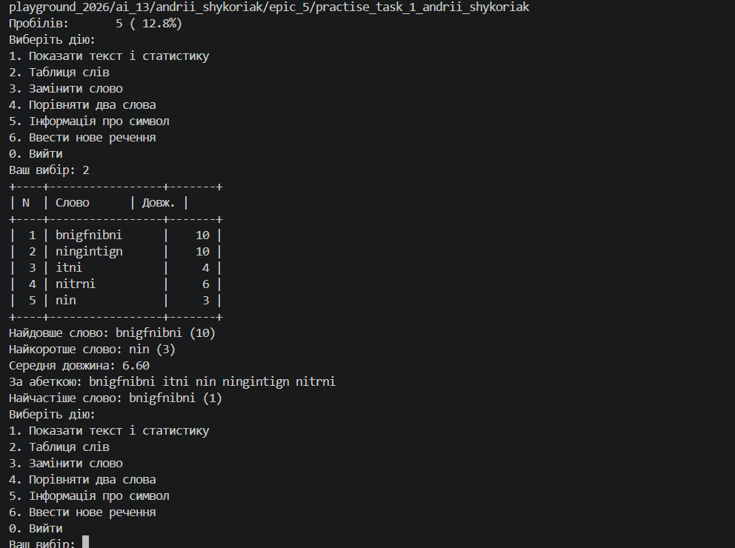
Рис 16.Виконання

Затрачений час:7 год

Завдання 5: Self PractiseTask
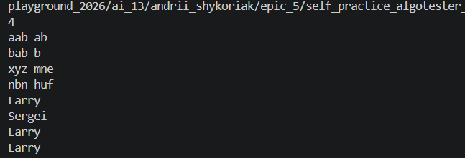
Рис 17.Виконання

Затрачений час:1 год

5.Кооперація з командою:
Зустрілись 12.11 , обговорили епік, процес виконання та індивідуальні успіхи .
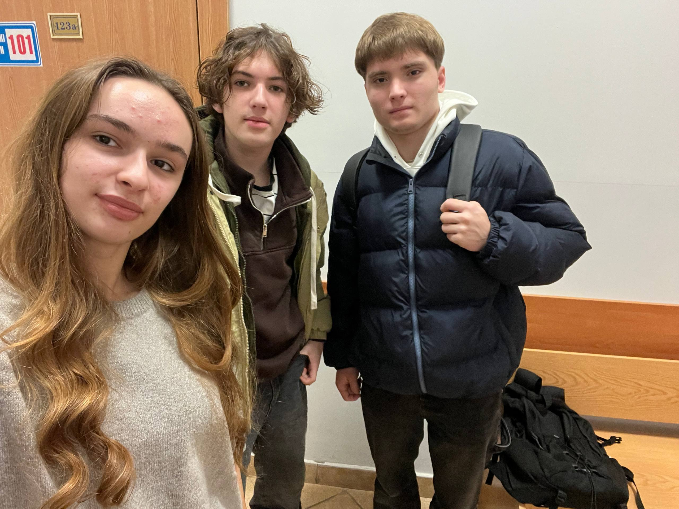
Рис 18.Зустріч із командою

Висновок:Після виконання лабораторної роботи, я навчився працювати із рядками string та char.Зрозумів основну різницю між цими типами даних, навчився працювати із форматованим вводом і виводом. Начився застосовувати різні вбудовані функції C/C++ для роботи із стрічками

